【重要数据】周地量基本出现！调整进入挖坑阶段！【20200925】

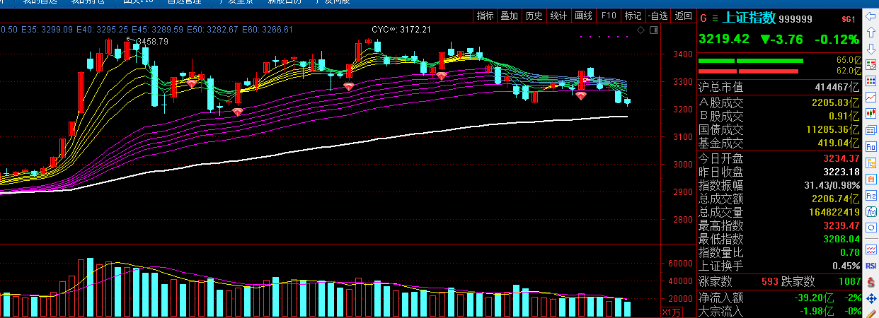

这周走势挺让人失望的，几乎是连跌5天，而且没见到底下的任何支撑，上证指数周下跌3.57%，仅次于7月10号那一周的跌幅，但是周成交量，只有12700亿，比上周又萎缩了1000亿，基本上达到了周地量水平。这种走势其实符合调整尾端的特征。就是向下挖坑，杀信心。最后再逼多头一把。

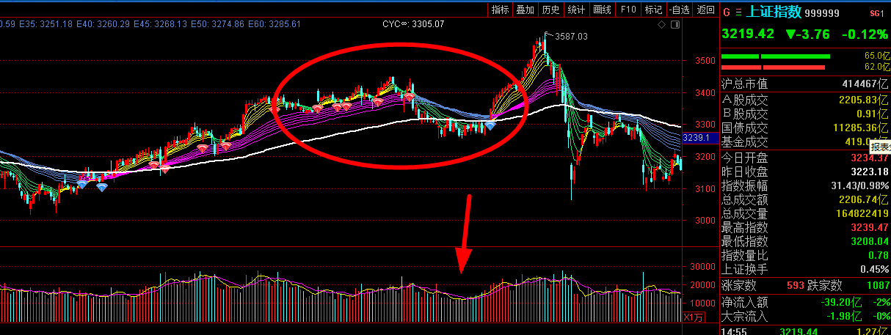

周二的时候，我们说了现在的货币环境跟2017年比较像，其实上证指数的走势跟2017年也很像，也是在长期的调整之后，突然缩量挖坑杀信心。当时是9月开始调整，到11月刚好两个月，然后挖坑又挖了1个月，到12月底，市场才开始反弹，并创新高。最后这波涨了小20%。

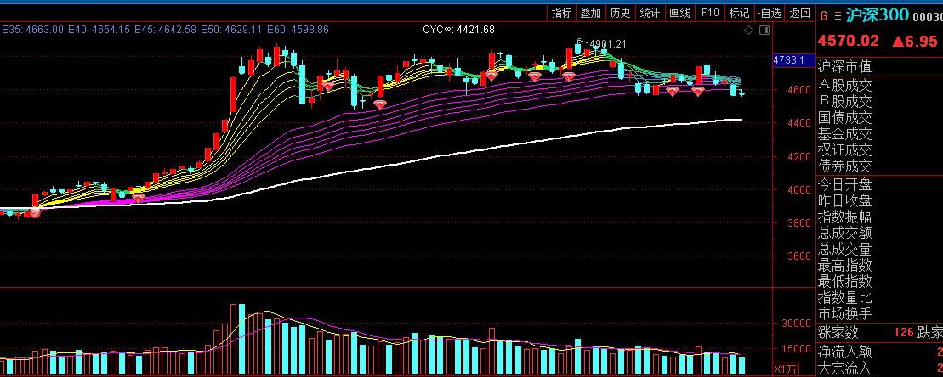

沪深300也是下跌3.53%，但成交只有9700亿，基本实现了周地量，也是在明显的缩量挖坑当中。很多人总是担心牛市没有了，牛转熊通常都不会是这种横盘整理，而是往往出现尖顶走势。

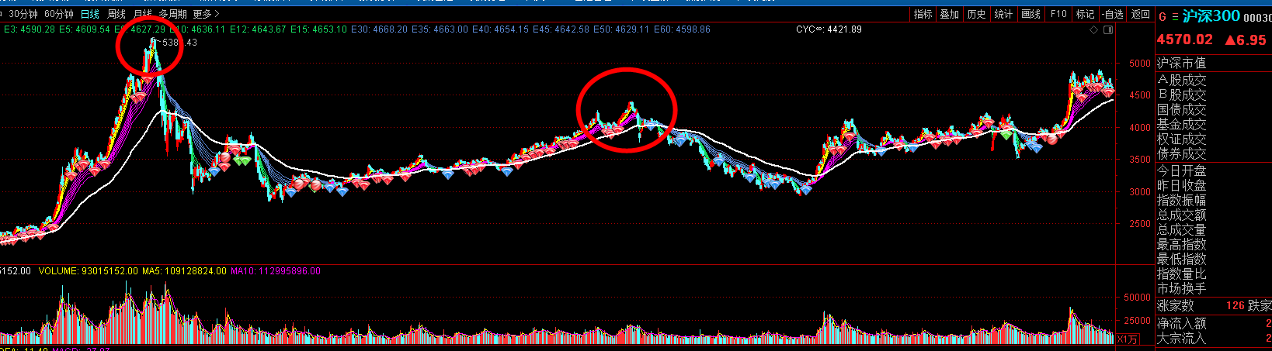

下跌都是短而急促的，而且都是放量下跌，但凡能够上涨放量，下跌缩量的，中期调整的概率都很大。

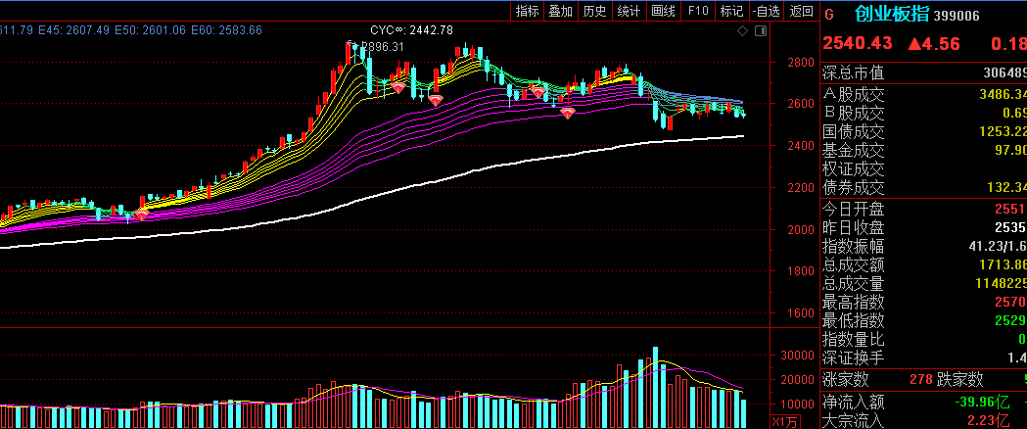本周创业板的成交量也降下来了，说明注册制改革之后的热闹，逐渐消退，本周下跌2.15%，现在距离最高点，回撤幅度也只有12.3%，依然在一个很正常的区间之内。

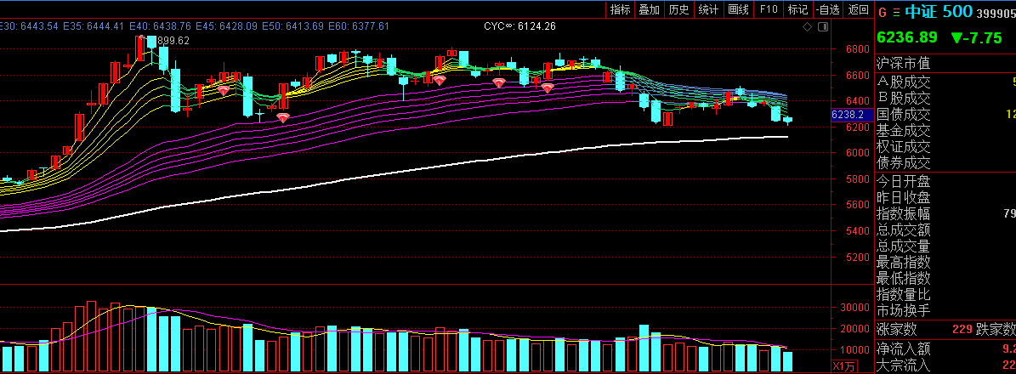

中证500的走势比较弱，这周跌了3.6%，而且创出调整新低，但成交量也已经极度萎缩。总之就是，我们对于市场现在应该多点耐心，从7月调整以来，到现在2个半月基本上已经接近中期调整的尾声。年底应该还会有机会。如果从月线来看，创业板连调了2个月，但沪深300，其实也刚刚是第一个月调整，8月的时候，沪深300还是上涨的。所以这其实就是投资反人性的地方，你的直觉是市场已经快崩溃了，但其实真心没跌多少。沪深300跌了不到7%，创业板跌了不到13%，我们的配置跌幅通常只有指数的一半，也就是说，顶多跌了3-5%而已。如果这个都扛不住，那也就不用投资了。顺便说下，以后没有保本的理财了，以后你去银行买理财，可能也要承担2-3%的风险。也就是说，你觉得很安全的理财，在一段时间，可能也会亏掉这么多。

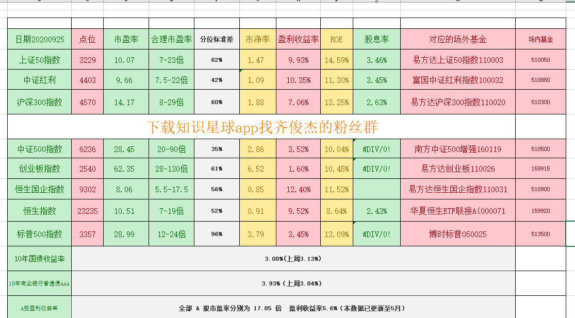

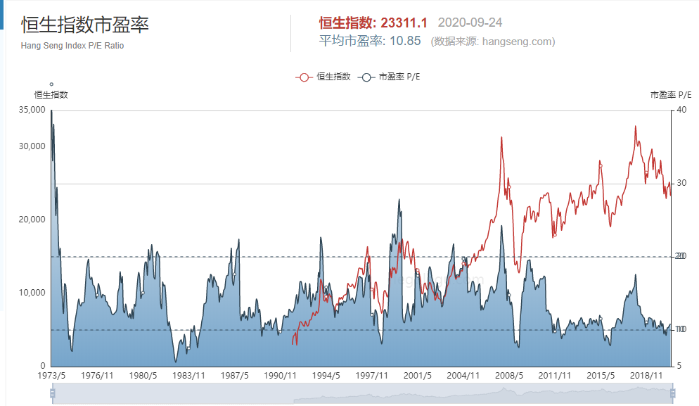

再看一下恒生指数，最近改了一下指数的构成，但基本估值还在中位数附近，而且是明显的下跌左侧行情，所以可以继续定投，恒生指数已经15年没涨过了，所以未来均值回归的可能性很大。如果要定投务必留足24个月的资金量，而且不要加投。定投这个东西，因为大多数时候你都是逆向的，所以对于信心有极大的冲击，一看老是亏钱，最后就啥也不相信了。但你只要坚持下来一次，就会彻底改变这种心理。所以务必要做到止盈不止损。

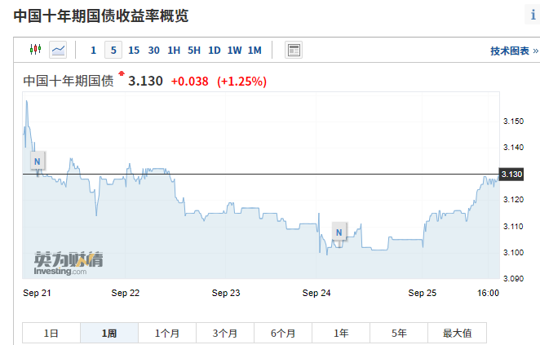

这周的利率先跌后涨，基本平稳，现在流动性分层之下，货币已经不太可能宽松。

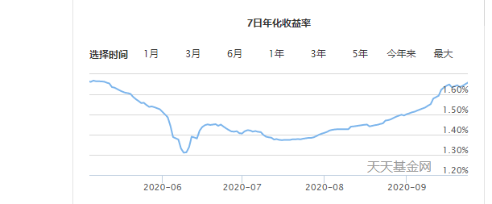

从余额宝收益就能看出来，货币基金7天年化收益率持续提升，说明银行现在也开始缺钱了。一方面是央行收油了，另一方面随着经济的复苏，用钱的地方也越来越多，所以造成了资金需求增加，利率提升。

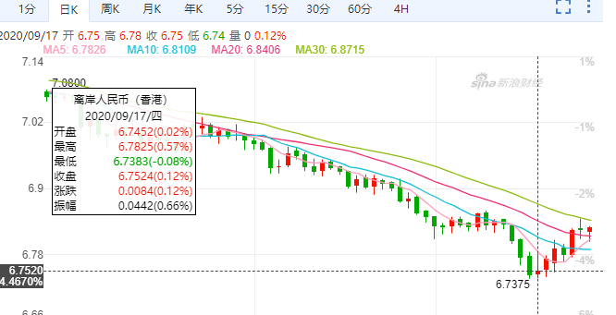

再加上最近这一周，美元开始反弹，外汇估计反向流出，所以导致市场就更缺钱了。但这个应该不会是常态。美国应该不会再出现第二次流动性陷阱。

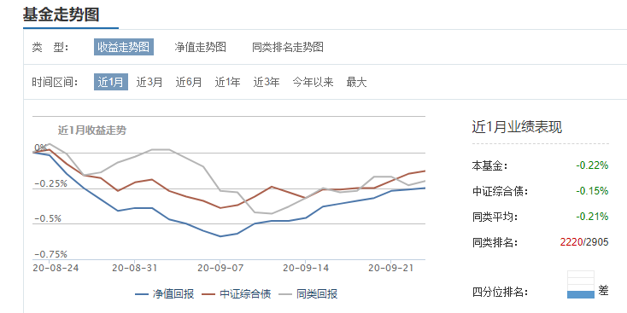

最近债券的表现还不错，收益持续在回升。最困难的一段时间应该已经过去。债券熊市也就这样了，央行也不可能把流动性收的太紧。

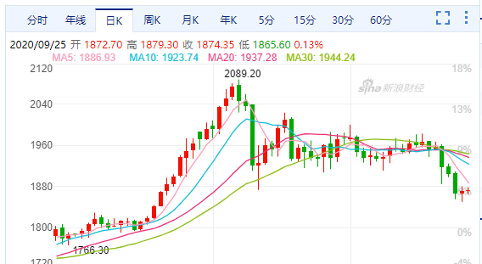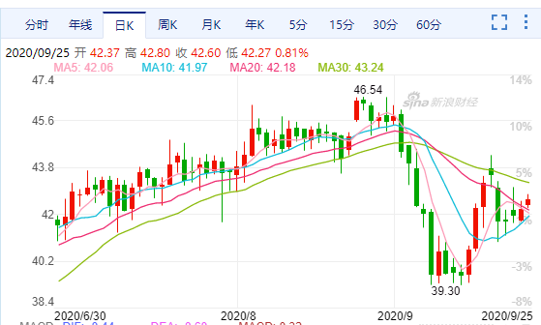

美元的反弹让黄金和原油都出现了明显的波动，原油在低位所以反弹比较快，黄金在高位，所以会出现急跌，这就是位置不同，结果不同。黄金我们早就让止盈了，如果你还没有止盈，那么就要自己反省了，如果后面遇到反弹，一定要出来。不管结果怎么样，你都是错了。最后再强调一下， 嘉实原油最近还是有溢价，先不买。通达信软件里就可以看到。

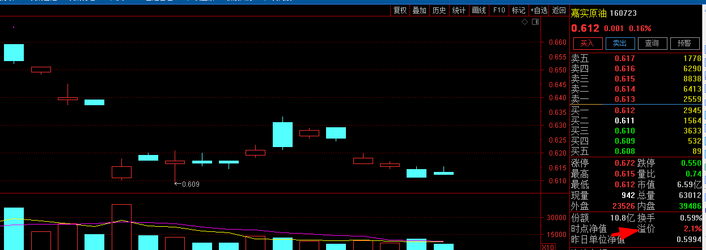

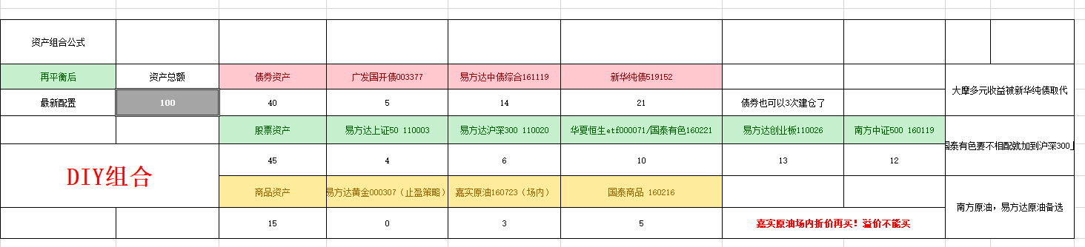

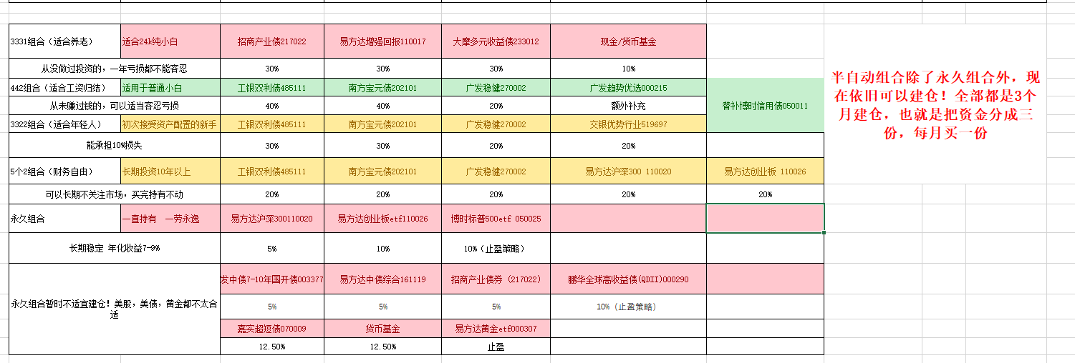

最后还是要坚守组合，拿着组合的朋友心态都比较稳定。凡是慌得一笔的，基本都是不听话，或者耍小聪明的。有色虽然回撤比较大，但是也在10%以内，我们只配了10%，也就是说你的实际损失1%而已。但是如果你要买了铜或者小金属的股票，回撤幅度可能已经20%。所以我们再次强调，守正出奇，90%的收益都来自于资产配置。把大营扎稳了，你才能够一直赢下去。